Český král

České království zaniklo vznikem Československa v roce 1918. Kdyby se tak ale nestalo a panovnický rod Habsburků by vládl dodnes, českým králem by byl…

________________________________________________________
- Vyluštěte osmisměrku. Zbylá písmena Vám dají odpověď na otázku, kdo by byl legitimním českým králem, kdyby české království nezaniklo v roce 1918:

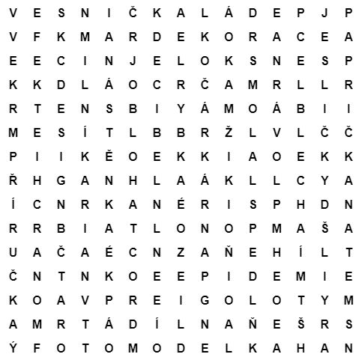
Hledané výrazy:
AGENTKA ANTÉNA
BIATLON BLECHA
DECIBEL DEKORACE
DESIGN DÍLNA
DÍRKA EFEKT
EPIDEMIE FOTOMODELKA
INZERÁT JESLIČKY
KAHAN KOČÁRKÁRNA
KOLEJNICE LÍHEŇ
MIGRACE MILNÍK
MONARCHIE MRKEV
MYTOLOGIE NÁSTĚNKA
OBLOHA ODHAD
OKAMŽIK PAPRIČKA
PEDÁL PLOVÁRNA
PONORKA PŘÍRUČKA
RYBKA SIRÉNA
SLALOM SMETANA
SMOLA SRŠEŇ
ŠAMPON VESNIČKA
Tajenka:
……………………………………………………………………………………………………………………
.
- Poslední český král a rakouský císař byl Karel I. Z historie znáte českého krále a římského císaře Karla IV. Zjistěte, jak to vlastně s těmi číslovkami je?
……………………………………………………………………………………………………………………………………………………………………………………………………………………………………………………………………………………………………………………………………………………………………………………………………………………………………………………………………………………………………………………………………………………………………………………………
- Dohledejte si více informací o současné hlavě habsburského rodu. Co dnes dělá legitimní následník trůnu?
…………………………………………………………………………………………………………………………………………………………………………………………………………………………………………………………………………………………………………………………………………………………………………………………………………………………………………………………………………
Co jsem se touto aktivitou naučil(a):
………………………………………………………………………………………………………………………………………………………………………………………………………………………………………………………………………………………………………………………………………………………………………

Autor: MF
Toto dílo je licencováno pod licencí Creative Commons [CC BY-NC 4.0]. Licenční podmínky navštivte na adrese [https://creativecommons.org/choose/?lang=cs].

